Tema 1 - Das Colecções aos Museus
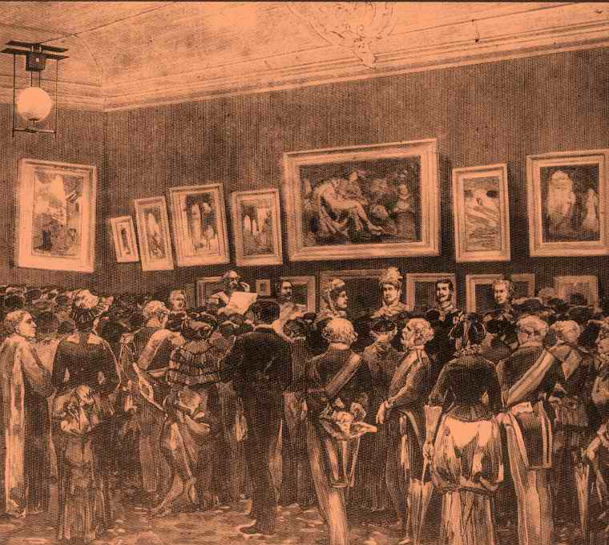
Inauguração da Exposição Retrospectiva de Arte Ornamental Portuguesa e Hespanhola, 1882

O Tema 1 - DAS COLECÇÕES AOS MUSEUS encontra-se dividido em quatro sub-temas: a) A génese do coleccionismo nacional; b) Os museus do Liberalismo; c) Os museus da República; d) Os museus do Estado Novo. Pretende-se com o Tema 1 que o estudante entenda a evolução histórica da museologia portuguesa, desde a sua génese nos séculos XV e XVI até ao final do Estado Novo.
Indicações bibliográficas:
Para o estudo deste tema 1, recomenda-se a leitura atenta das páginas do Manual:
a) Paulo Oliveira RAMOS, "Breve História do Museu em Portugal", in Maria Beatriz ROCHA-TRINDADE, Iniciação à Museologia, Lisboa, UAb, 1993, pp. 21-62.
Poderá ainda completar o seu estudo, por exemplo, com a leitura de:
Maria Isabel ROQUE, "Museologia oitocentista do património religioso em Portugal", idearte - Revista de Teorias e Ciências da Arte, nº 6, 2010.
Tarefas:
- Leitura das páginas indicadas
- Esclareça dúvidas e discuta o conteúdo dos textos no Fórum Tema 1 com os seus colegas.
- Fórum Tema 1
- Museologia oitocentista do património religioso em Portugal Documento PDF

